关于高考的励志句子,高考激励自己的话
故事的开头是开学典礼，结尾是毕业典礼。你看那时光荏苒，一晃两三年，匆匆又夏天。班主任唯一没骗我们的是三年真的快。关于高考的励志句子有哪些呢，下面小编为大家详细介绍一下，供大家参考。
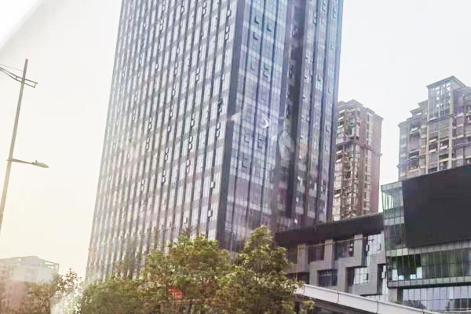

关于高考的励志句子
1.没有付出，就没有收获，人只有上坡路才是最难走的，相信自己能成功，自己就一定能成功。努力吧，希望会属于你的。
2.有些压力总是得自己扛过去，说出来就成了充满负能量的抱怨。寻求安慰也无济于事，还徒增了别人的烦恼。而当你独自走过艰难险阻，一定会感激当初一声不吭咬牙坚持着的自己。
3.只有一条路不能选择——那就是放弃的路；只有一条路不能拒绝——那就是坚持的路。
4.为了梦想，多少年寒窗苦读。每一次跌倒，爬起来更加坚强。把命运握在自己手中，轻装上阵。即使不能圆梦，努力了就没遗憾。祝你高考交出满意的答卷。
5.有事者，事竟成；破釜沉舟，百二秦关终归楚；苦心人，天不负；卧薪尝胆，三千越甲可吞吴。
6.再长的路，一步步也能走完，再短的路，不迈开双脚也无法到达。再冷的石头，坐上三年也会暖。
7.一个人的目标是从梦想开始的，一个人的幸福是从心态上把握的，而一个人的成功则是在行动中实现的。因为只有行动，才是滋润你成功的食物和泉水。加油！
8.只有经过地狱般的磨练，才能拥有创造天堂的力量！
9.不必后悔走过的足迹，只要努力过，就无需在意是好，还是坏，不必彷徨明日的风景，只要坚持过，就无需害怕前景是明，还是暗。庆幸，走过高考，成就自己。
10.做你想做的梦吧，去你想去的地方吧，成为你想成为的人吧，因为你只有一次生命，一个机会去做所有那些你想做的事。

高考激励自己的话
一、故事的开头是开学典礼，结尾是毕业典礼。你看那时光荏苒，一晃两三年，匆匆又夏天。班主任唯一没骗我们的是三年真的快。
二、“来的及，考得上” 是我听过最耽误人的鸡汤，哪来那么时间给你来得及考的上，你再不努力就连一点翻盘的机会都没有了。
三、你起不来的早晨有人能起，你熬不下的夜有人能熬，你顶不下的压力有人能顶，你做不完的题有人可以，所以你没别人厉害。
四、数学不会就疯狂刷题，英语不好就疯狂背单词，语文不懂就多背多练多写。五点钟的天很黑，但六百分的成绩真的很耀眼。
五、没人喜欢学习，但这社会只认可成绩。学业文凭代表不了能力，但它是工作的敲门砖。学习不是唯一的出路，却是最好的出路。
六、每次有学习的冲动，都是未来的你在向现在的你求救。而每次清醒的堕落，都是现在的你在为未来的你挖坑，别辜负了自己。
七、有机会去尖子班就尽量去，当你成绩在普通班已经第一，遭遇瓶颈期，周围一个能帮你的人都没有时，你就知道资源的重要性。
八、体育老师说过，跑步的时候不要回头，冲刺的时候不要犹豫。因为回头就会放慢步伐，犹豫就会被人反超，你值得最好的自己。
九、过来人告诉你：作为一名高中生，一张理想大学的通知书远比一场没有结果的恋爱重要。如果恋爱影响了前途，那就是错的。
十、每一个优秀的人都曾有一段无人问津的时光，那段时光付出了很多努力却得不到回报看不到结果，我们把那段时光叫做扎根。

